Министерство науки и высшего образования Российской Федерации
ФЕДЕРАЛЬНОЕ ГОСУДАРСТВЕННОЕ АВТОНОМНОЕ ОБРАЗОВАТЕЛЬНОЕ УЧРЕЖДЕНИЕ ВЫСШЕГО ОБРАЗОВАНИЯ
НАЦИОНАЛЬНЫЙ ИССЛЕДОВАТЕЛЬСКИЙ УНИВЕРСИТЕТ ИТМО
ITMO University

ЛАБОРАТОРНАЯ 1
По дисциплине Современные методы искусственного интеллекта
Тема работы Классификация изображений с применением Transfer Learning
Обучающийся Гаспарян Давид Ваганович
Факультет Прикладной информатики
Группа К3321
Направление подготовки 11.03.02 Инфокоммуникационные технологии и системы связи
Образовательная программа Программирование в инфокоммуникационных системах

Обучающийся Гаспарян Д.В.
^{(дата)} ^{(подпись)} ^{(Ф.И.О.)}
Руководитель Царёв Д.В.
^{(дата)} ^{(подпись)} ^{(Ф.И.О.)}

Санкт-Петербург 2026
СОДЕРЖАНИЕ
ВВЕДЕНИЕ 3
1 ГЛАВА 4
1.1 Подглава 4
2 ГЛАВА 5
2.1 Подглава 5
ЗАКЛЮЧЕНИЕ 6

ВВЕДЕНИЕ
Цель данной работы: получить практические навыки по обучению распознавания образов, кластеризации и классификации данных с помощью обучения с учителем и метода transfer learning.

Предварительная обработка данных
В первом пункте работы была выполнена предварительная обработка данных с помощью четырех методов: бинаризация, масштабирование, исключение среднего и нормализация. Бинаризация преобразует исходные значения в буллевые в зависимости от заданного порога. Исключение среднего центрирует признаки относительно нуля и приводит их стандартное отклонение к единице. Масштабирование переводит значения признаков в определенный диапазон (в работе от 0 до 1). Нормализация изменяет масштаб отдельных векторов данных.
На рисунке 1 представлен вывод преображения данных с помощью этих методов.
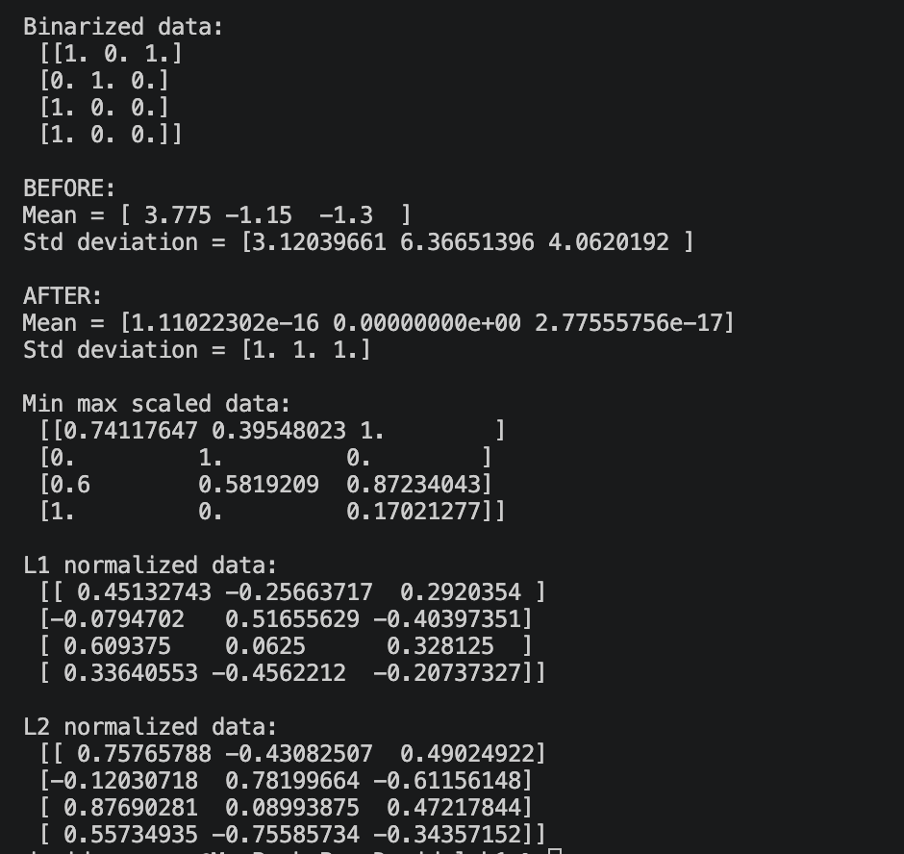
Рисунок 1 – Разные методы предварительной обработки данных

Кодирование меток
В данном пункте проводилась кодировка меток - процесс преобразования словесных меток в числовую форму. Благодаря этому алгоритмы могут оперировать нашими данными. Использовался LabelEncoder из библиотеки sklearn, был создан массив с метками, создан и обучен кодировщик, закодированы и декодированы несколько тестовых меток. На рисунке 2 представлен вывод программы.
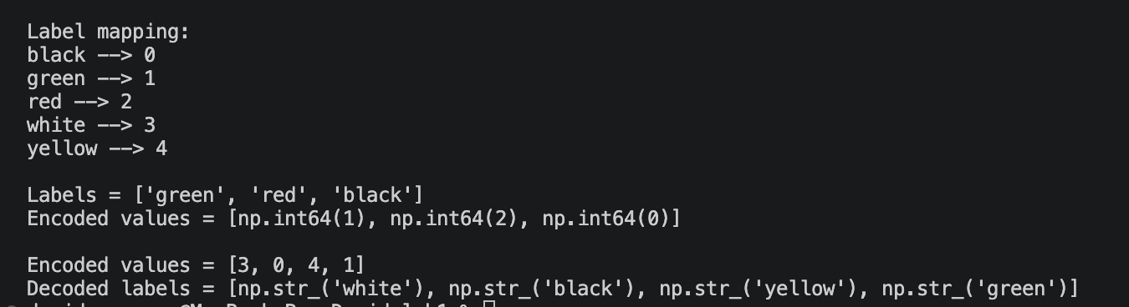
Рисунок 2 – Программа кодирования меток

Логистический классификатор
В данном пункте для многоклассовой классификации был использован логистический классификатор. Исследовалось влияние параметра C, который обратно связан с силой регуляризации: при меньшем C регуляризация сильнее, а при большем C модель сильнее подстраивается под обучающие данные(Рисунки 3-4).
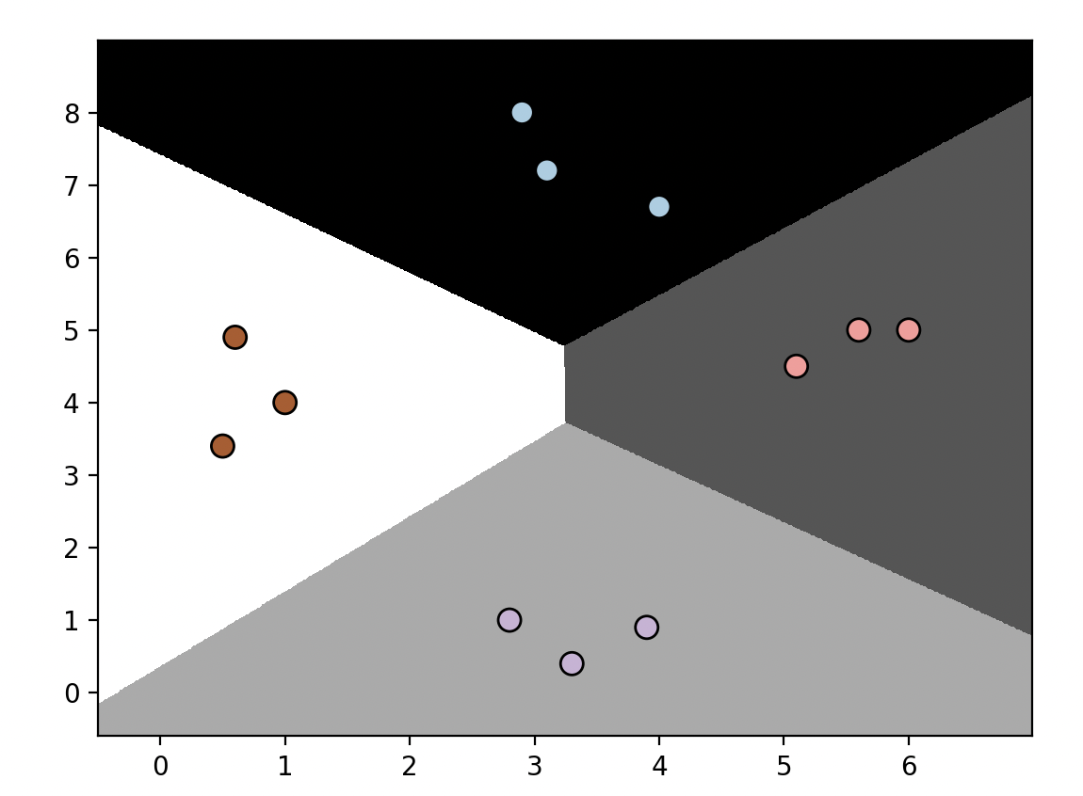
Рисунок 3 – Результат логистической классификации при С = 1
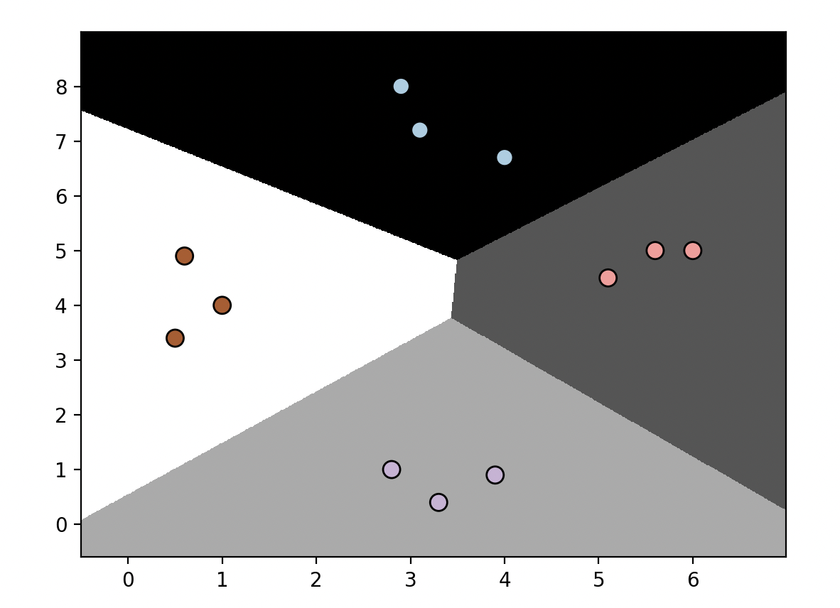
Рисунок 4 – Результат логистической классификации при С = 100
При увеличении C с 1 до 100 границы между классами изменились незначительно. Это связано с тем, что исходные точки достаточно хорошо разделимы уже при C = 1. При большем значении C влияние регуляризации уменьшается, поэтому модель сильнее подстраивается под обучающую выборку, однако в данном случае изменение границ оказалось небольшим.

Наивный байесовский классификатор
В данном пункте для классификации данных применялся наивный байесовский классификатор. На рисунке 5 представлен результат работы классификатора на всей выборке.
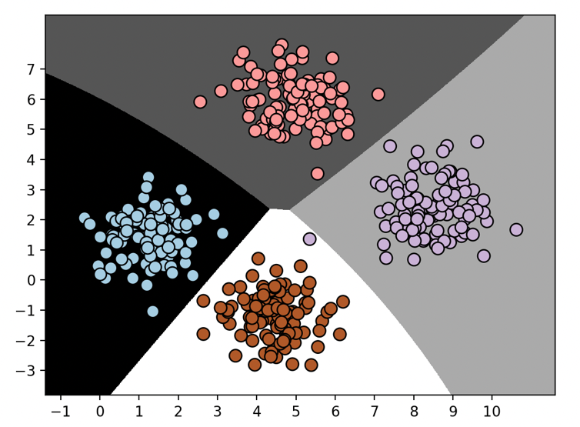
Рисунок 5 – Работа классификатора на всей выборке
Далее данные были разбиты на обучающий и тестовый наборы в соотношении 80/20 (80 – тренировка, 20 - тестирование). На рисунке 6 представлено изображение разбивки данных с помощью наивного байесовского классификатора.
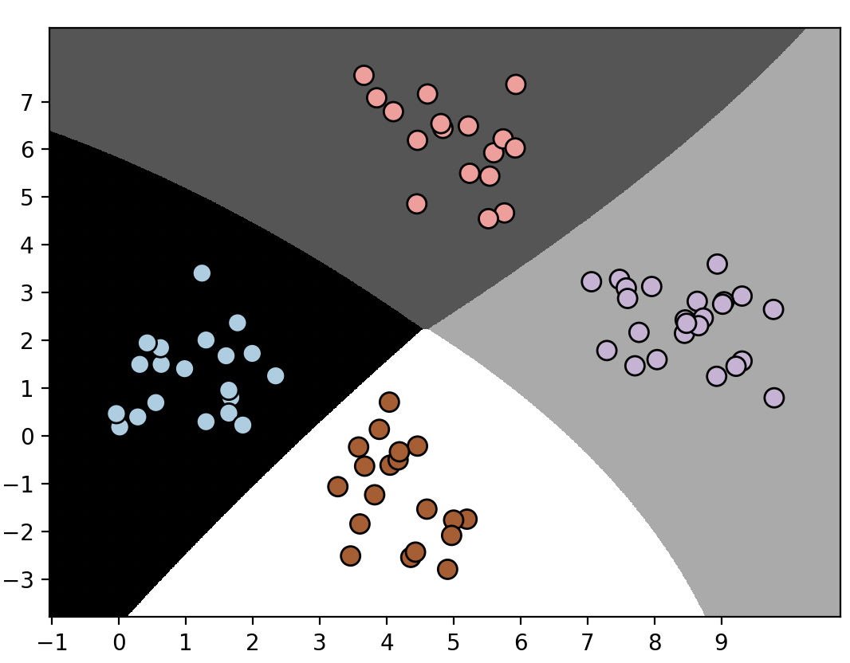
Рисунок 6 - Разбивка данных с помощью наивного байесовского классификатора.
На рисунке 7 представлен вывод информации о ключевых показателях классификатора.
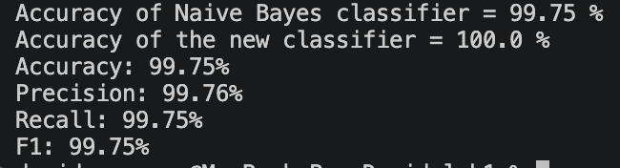
Рисунок 7 – Ключевые показатели классификатора
Значения всех метрик высоки, что показывает, что классы в данном наборе данных хорошо разделимы. Результат на тестовой выборке равен 100 %, то есть все тестовые объекты были классифицированы правильно. Близкие значения Accuracy, Precision, Recall и F1 свидетельствуют о стабильной работе классификатора.

Матрица неточностей

ЗАКЛЮЧЕНИЕ
В ходе выполнения работы …

